İşin Kodu: HHK.003
İş Süreci: Hasta Haklarına Yönelik Eğitim İşlemleri
- Koordinatörlüğün eğitimdeki rolü belirlenir.
- Koordinatörlüğün yapacağı eğitimler hizmet içi teorik eğitimi için eğitim konusu, eğitimci, katılımcı, eğitim yeri vb. belirlenir.
a) Hasta Hakları Birim Sorumlularından eğitim almayan personel belirlenir.
b) Eğitimci ve katılımcılar için Müdürlük Olur’u alınır.
c) İlgili kurumlar ve kişilere eğitim bildirilir.
d) Eğitim tamamlanır ve Katılım Belgesi dağıtılır.
- Koordinatörlüğün koordinasyonunda yapılacak eğitimler için kurumlarla işbirliği yapılır. a) HHB sorumlularının teorik eğitimi almış olanların uygulama eğitimi için eğitim yapacak kurumlara gereği için gönderilir. Gerekirse eğitim denetlenir.
b) Eğitim veren kurumlardan eğitim sonunda Uygulama Eğitimine katılanları listesi gönderilir.
c) Sağlık kurumlarına Hasta Haklarına yönelik halk eğitimlerinin planlanması, uygulanması eğitim sonu istatistiklerinin bildirilmesi talimat gönderilir.
- Yıl sonu eğitim istatistiği hazırlanır.
- Belgeler Koordinatörlükte arşivlenir.
Mevzuat: Hasta Hakları Yönetmeliği (RG-01/08/1998/23420,Değişik:RG-08/05/2014-28994 ve RG-23/12/2016-29927) ile Sağlık Bakanlığı’nın 2014-32 sayılı Hasta Hakları Genelgesi
Hasta Haklarına yönelik Eğitim İşlemleri
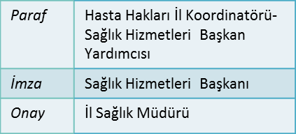
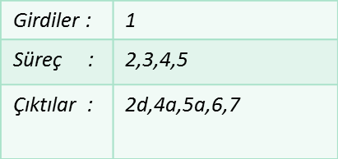
5
4
Belgeler koordinatörlükte arşivlenir.
Yılsonu eğitim istatistiği hazırlanır
HHB sorumlularının uygulama eğitimi için ilgili kurumlara gereği için gönderilir.
3a
Eğitim için Müdürlük Olur’u alınır.
Eğitim konusu, eğitimci, katılımcı, eğitim yeri vb. belirlenir.
Koordinatörlüğün koordinasyonunda yapılacak eğitimler

Koordinatörlüğün yapacağı eğitimler
Koordinatörlüğün eğitimdeki rolü belirlenir.
3
1
Sağlık kurumlarına Hasta Haklarına yönelik halk eğitimlerinin planlanması, uygulanması eğitim sonu istatistiklerinin bildirilmesi talimat gönderilir.
2d
Eğitim tamamlanarak, Katılım Belgesi dağıtılır.
2c
Teorik eğitim için eğitici, ilgili kurumlar ve katılımcılara bildirilir.
2b
2a
2
3b
Eğitim veren kurumlardan eğitim sonunda katılanların listesi gönderilir.
3c

